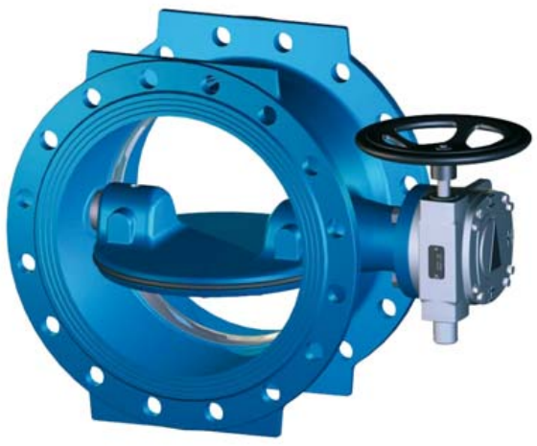 | Uso  Las EUROSTOP son válvulas de mariposa fabricadas en hierro fundido dúctil que se utilizan para el seccionamiento en conducciones de agua cruda o agua potable.  Gama  - DN150 a DN2000 mm.  - Bridas PN10, PN16, PN25, PN40, ANSI C150 y C300.  - Versión manual (con volante), motorizada y con actuador eléctrico.  Conformidad con las normas  - Diseño y construcción según EN 593 (compatible ISO 10631).  - Distancia entre bridas según EN 558 e ISO 5752 serie 14.  - Taladrado bridas según ISO 7005-2 y ANSI B16.5  - Ensayos de fábrica según EN 12266 e ISO 5208.

Principales características:
Calidad de materiales:
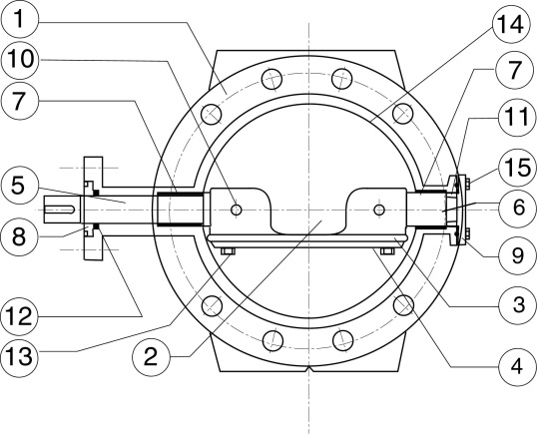 | Item Denominación Material Revestimiento  1,2 Cuerpo, disco Hierro dúctil Epoxy espesor min 250 µ  3 Empaque del disco Elastómero EPDM -  4,9 Anillo de retención, cubierta posterior Acero al carbón S235JR Epoxy espesor min 250 µ  5,6 Eje Acero inoxidable 420 B -  7 Cojinete Auto lubricado Poliéster  8 Anillo Bronce 85.5 -  10 Usillos Acero inoxidable 630 -  11 Tuerca de fijación Bronce 85.5 -  12 Sello PTFE -  13 Tornillo Acero inoxidable 304 -  14 Asiento de la mariposa Acero inoxidable 304 L -  15 Tornillo Acero clase 8.8 Galvanizado

Asiento de la mariposa:
El asiento de la mariposa se realiza antes del mecanizado por aporte de aleación inoxidable, con lo que forma parte integrante del cuerpo de la válvula.

Doble excentricidad del disco:
La doble excentricidad permite que al momento de accionar la válvula, la junta de la mariposa sea liberada desde el mismo inicio de la apertura. Esta ventaja se traduce en un menor desgaste de la junta y en los bajos torques de maniobra de la válvula. Además hace posible el reemplazo del empaque sin la necesidad de desmontar la mariposa de la válvula.

Sentido del flujo aguas arriba o aguas abajo:
Las válvulas de mariposa EUROSTOP han sido diseñadas, fabricadas y probadas para se usadas con el flujo en ambos sentidos. Sin embargo, cuando van a ser usadas en un solo sentido de flujo, conviene respetarla flecha en alto relieve hecha en el cuerpo de la válvula o en la cara lateral del reductor.

Versatilidad en la operación:
Las válvulas de mariposa EUROSTOP, operadas manualmente en su versión estándar, pueden ser dotadas con actuadores eléctricos AUMA. Consultarnos

Colocación
En posición vertical, horizontal o inclinada, con juntas de desmontaje autoportante o adaptadores de bridas.

Dimensiones (mm) y masas (Kg) versión manual

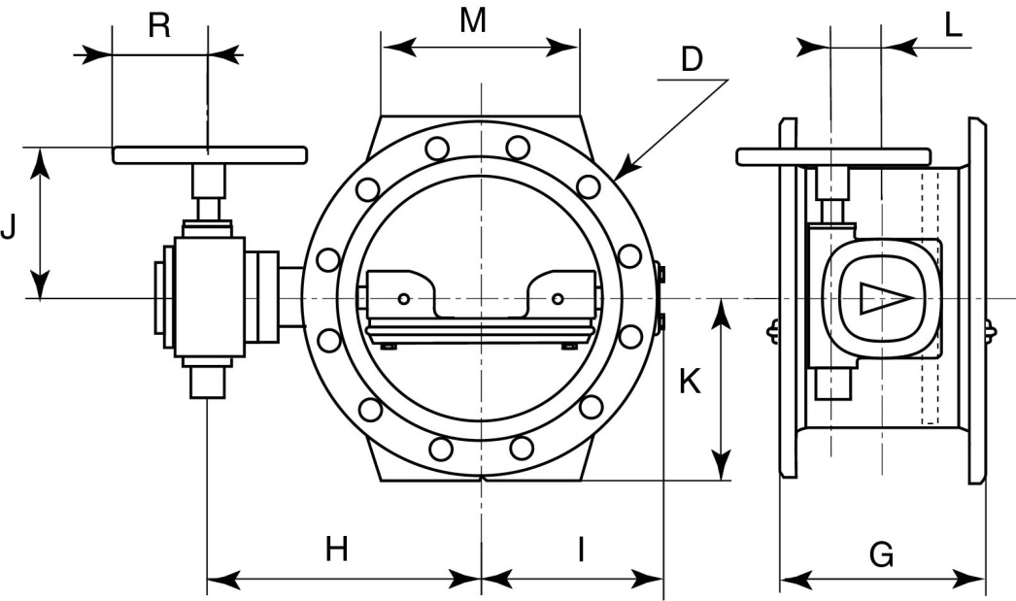

DN | PFA | G | H | I | J | K | L | M | D | R | Masa
150 | 10 | 210 | 215 | 146 | 164 | 143 | 50 | 150 | 285 | 100 | 35
 | 16 | 210 | 215 | 146 | 164 | 143 | 50 | 150 | 285 | 100 | 35
 | 25 | 210 | 217 | 151 | 164 | 150 | 50 | 150 | 300 | 100 | 39
200 | 10 | 230 | 240 | 175 | 164 | 170 | 50 | 180 | 340 | 100 | 46
 | 16 | 230 | 240 | 175 | 164 | 170 | 50 | 180 | 340 | 100 | 46
 | 25 | 230 | 269 | 193 | 164 | 180 | 50 | 180 | 360 | 100 | 63
250 | 10 | 250 | 292 | 217 | 164 | 200 | 50 | 230 | 400 | 100 | 67
 | 16 | 250 | 292 | 217 | 164 | 200 | 50 | 230 | 400 | 100 | 67
 | 25 | 250 | 297 | 216 | 201 | 213 | 63 | 230 | 425 | 125 | 88
300 | 10 | 270 | 316 | 241 | 164 | 228 | 50 | 250 | 455 | 100 | 86
 | 16 | 270 | 321 | 241 | 201 | 228 | 63 | 250 | 455 | 125 | 88
 | 25 | 270 | 321 | 267 | 201 | 243 | 63 | 250 | 485 | 125 | 120
350 | 10 | 290 | 340 | 260 | 201 | 253 | 63 | 260 | 505 | 125 | 111
 | 16 | 290 | 340 | 287 | 201 | 260 | 63 | 260 | 520 | 125 | 132
 | 25 | 290 | 376 | 293 | 206 | 278 | 80 | 310 | 555 | 125 | 174
400 | 10 | 310 | 371 | 318 | 201 | 283 | 63 | 310 | 565 | 125 | 139
 | 16 | 310 | 407 | 325 | 206 | 290 | 80 | 310 | 580 | 125 | 170
 | 25 | 310 | 425 | 324 | 248 | 310 | 100 | 310 | 620 | 175 | 221
450 | 10 | 330 | 427 | 345 | 206 | 308 | 80 | 340 | 615 | 125 | 183
 | 16 | 330 | 427 | 345 | 206 | 320 | 80 | 340 | 640 | 125 | 207
 | 25 | 330 | 471 | 377 | 334 | 335 | 100 | 340 | 670 | 175 | 300
500 | 10 | 350 | 452 | 370 | 206 | 335 | 80 | 320 | 670 | 125 | 215
 | 16 | 350 | 470 | 370 | 248 | 358 | 100 | 320 | 715 | 175 | 265
 | 25 | 350 | 498 | 404 | 334 | 365 | 100 | 320 | 730 | 175 | 348
600 | 10 | 390 | 524 | 424 | 268 | 390 | 100 | 300 | 780 | 175 | 302
 | 16 | 390 | 550 | 456 | 334 | 420 | 100 | 300 | 840 | 175 | 414
 | 25 | 390 | 581 | 479 | 340 | 423 | 125 | 380 | 845 | 175 | 520
700 | 10 | 430 | 594 | 500 | 337 | 448 | 100 | 440 | 895 | 175 | 453
 | 16 | 430 | 627 | 526 | 340 | 455 | 125 | 440 | 910 | 175 | 543
 | 25 | 430 | 665 | 552 | 415 | 480 | 160 | 470 | 960 | 175 | 782
800 | 10 | 470 | 675 | 574 | 342 | 508 | 125 | 480 | 1015 | 175 | 640
 | 16 | 470 | 713 | 602 | 415 | 513 | 160 | 480 | 1025 | 175 | 830
 | 25 | 470 | 713 | 645 | 545 | 543 | 200 | 480 | 1085 | 175 | 1130
900 | 10 | 510 | 724 | 623 | 342 | 558 | 125 | 570 | 1115 | 175 | 839
 | 16 | 510 | 764 | 653 | 415 | 563 | 160 | 570 | 1125 | 175 | 1021
 | 25 | 510 | 788 | 695 | 545 | 593 | 200 | 570 | 1185 | 175 | 1379
1000 | 10 | 550 | 815 | 707 | 48 | 615 | 160 | 620 | 1230 | 175 | 1193
 | 16 | 550 | 815 | 748 | 545 | 628 | 200 | 620 | 1255 | 175 | 1432
 | 25 | 550 | 856 | 756 | 622 | 660 | 250 | 620 | 1320 | 250 | 2091
1200 | 10 | 630 | 909 | 842 | 548 | 728 | 200 | 750 | 1455 | 175 | 1831
 | 16 | 630 | 950 | 852 | 622 | 743 | 250 | 750 | 1485 | 250 | 2357
 | 25 | 630 | 1024 | 872 | 750 | 765 | 315 | 750 | 1530 | 250 | 3398
1400 | 10 | 710 | 1051 | 953 | 595 | 838 | 250 | 850 | 1675 | 250 | 2512
 | 16 | 710 | 1125 | 973 | 755 | 843 | 315 | 850 | 1685 | 250 | 3590
 | 25 | 710 | 1126 | 1016 | 750 | 878 | 315 | 850 | 1755 | 250 | 4067
1500 | 10 | 750 | 1102 | 1004 | 595 | 893 | 250 | 900 | 1785 | 250 | 2873
 | 16 | 750 | 1156 | 1077 | 755 | 933 | 315 | 900 | 1865 | 250 | 5582
 | 25 | 750 | 1186 | 1078 | 843 | 933 | 400 | 900 | 1865 | 400 | 6052
1600 | 10 | 790 | 1154 | 1056 | 595 | 958 | 250 | 950 | 1915 | 250 | 3470
 | 16 | 790 | 1229 | 1119 | 755 | 965 | 315 | 950 | 1930 | 250 | 4916
 | 25 | 790 | 1328 | 1169 | 843 | 988 | 400 | 950 | 1975 | 400 | 6200
1800 | 10 | 870 | 1331 | 1179 | 755 | 1058 | 315 | 1000 | 2115 | 250 | 4965
 | 16 | 870 | 1431 | 1272 | 848 | 1065 | 400 | 1000 | 2130 | 400 | 6974
 | 25 | - | - | - | - | - | - | - | - | - | -
2000 | 10 | 950 | 1526 | 1367 | 848 | 1173 | 400 | 1050 | 2345 | 400 | 6560
 | 16 | 950 | 1526 | 1367 | 848 | 1173 | 400 | 1050 | 2345 | 400 | 8353
 | 25 | - | - | - | - | - | - | - | - | - | -

Para otras versiones, favor consultarnos.

